Pesquisa:

POST; CMOS; BIOS e SETUP.

O que é POST?

 R= (Power on self test, que em português é algo como “Auto teste de inicialização”); É  uma sequência de testes ao hardware de um computador, realizada pela BIOS, responsável por verificar preliminarmente se o sistema se encontra em estado operacional.  O computador faz isso sempre que é iniciado. Ele passa por uma série de verificações de hardware e relata quaisquer falhas.

O que é CMOS?

R= (Complementary Metal-Oxide-Semiconductor); É uma pequena quantidade de memória de uma placa mãe que armazena as configurações do BIOS Essa tecnologia é popular devido ao seu baixo consumo de energia e à capacidade de integrar um grande número de transistores em um único chip.

O que é BIOS?

R= BIOS é a sigla para Basic Input/Output System, ou Sistema Integrado de Entrada e Saída. A BIOS identifica todos os componentes conectados à placa-mãe, as informações salvas no CMOS (que armazena os parâmetros de configuração da placa, acessíveis pelo menu Setup), como qual unidade será carregada primeiro, altera a velocidade do processador (overclock e underclock) e checa também o relógio interno.

.R= o setup é uma configuração que permite que o utilizador faça alterações em determinados programas, para que eles funcionem de forma mais adequada às suas necessidades.

Imagens:

CMOS:

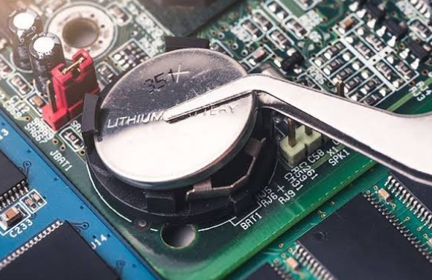

BIOS:

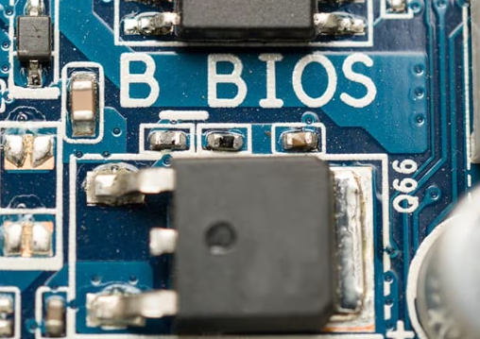

SETUP:



BEEPS: Não é raro ouvirmos beeps ao inicializar nossos equipamentos e muitas vezes podemos identificar o que está acontecendo apenas ouvindo o que eles têm a dizer.

COMO

* **1 BEEP CURTO:** I**sso indica que seu BOOT (carregamento do sistema) será inicializado com sucesso.**
* **1 BEEP LONGO:** **Falha nos módulos de memória RAM**
* 1 BEEP LONGO E 2 (ou 3) BEEPS CURTOS: **Indica falha na memória de Vídeo.**
* 2 BEEPS CURTOS:  Ocorre quando há **falha geral na inicialização devido a erro em algum componente que a BIOS não conseguiu identificar.**
* **2 BEEPS LONGOS:** **O POST detectou um erro de paridade na memória RAM ou outro componente.**
* **5 BEEPS:** **O processador foi mal instalado ou está danificado.**
* 7 BEEPS: indica**defeito em alguma funcionalidade, possivelmente sendo causado por overclock mal-sucedido ou problemas com a alimentação energética do processador**
* **8 BEEPS: Mais um problema detectável na placa de vídeo.**
* 10 BEEPS: RIP placa mãe.